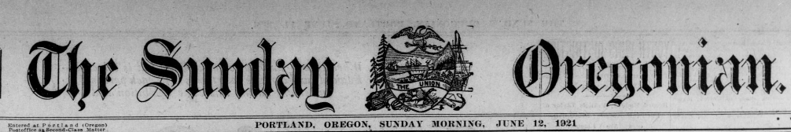

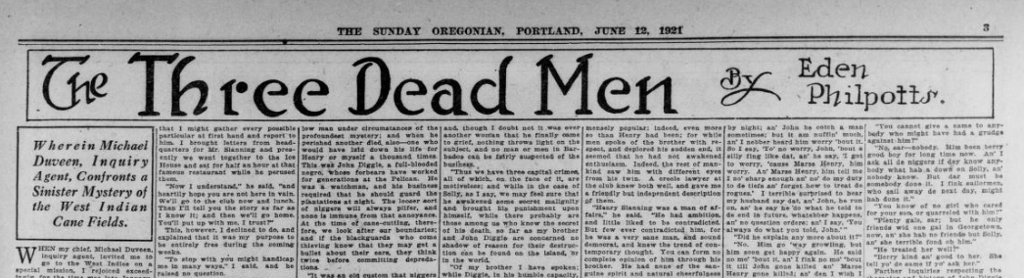

The Sunday Oregonian, June 12, 1921

Фрагменты страниц газеты, в которой был напечатан рассказ

